高品质用户体验与UI设计开发培训班

培训地点：成都
- 培训收益
本课程通过培训使学习者获得如下收益：
1.掌握互联网产品设计流程和用户体验设计的五个要素，涉及岗位为产品经理＋交互设计＋UI设计师，注重前端和后端的衔接沟通环节；
2.掌握各个流程阶段相关的工具和方法；
3.掌握最新ios、安卓设计规范；
4.掌握互联网产品设计思维，移动UI设计特性＋架构＋方法＋表现技法；
5.掌握用户体验的五个要素，从信息设计和界面设计两个角度分别理解五个层面：“战略层→范围层→结构层→框架层→视觉层”的要点和设计方法；
6.对经典互联网产品如微信、支付宝等进行全面解析，帮助学员提升互联网产品思维。
- 培训特色
项目全过程用户体验设计与UI开发实战。通过一个完整的产品设计项目及一组实际项目案例，完全覆盖用户体验与UI设计的各个知识体系的实践应用。该项目是一个课堂实践项目，以项目小组的形式进行沙盘实操练习，重点在于强化理解产品设计过程的工作重点，同时明确并强化作为产品工程师的一些基本素质。
- 日程安排
时间 | 培训模块 | 培训内容
第一天  上午 | 互联网思维概念和详解（大量案例分析） | - 互联网产品设计思维概述  - 三大商业变革之消费变革  - 三大商业变革之生产变革  - 三大商业变革之交易变革  - 互联网思维成功案例分析1  - 互联网思维成功案例分析2  - 互联网思维成功案例分析3  - 互联网思维之用户思维1  - 得“屌丝”者得天下  - 兜售参与感  - 用户体验至上  - 互联网思维之简约思维  - 专注，少即是多  - 简约即是美  - 互联网思维之极致思维  - 打造让用户尖叫的产品  - 服务即营销  - 互联网思维之迭代思维  - 小处着眼，微创新  - 天下武功，唯快不破  - 互联网思维之流量思维  - 免费是为了更好地收费  - 坚持到质变的“临界点
第一天  下午 | 互联网思维概念和详解（大量案例分析）+互联网产品设计思维+流行趋势 | - 互联网思维之社会化思维  - 社会化媒体，重塑企业和用户沟通关系  - 社会化网络，重塑组织管理和商业运作模式  - 互联网思维之大数据思维  - 数据资产成为核心竞争力  - 大数据的价值不在大，而在于挖掘能力  - 大数据驱动运营管理  - 互联网思维之平台思维  - 构建多方共赢的平台生态圈  - 善用现有平台  - 把企业打造成员工的平台  - 互联网思维之跨界思维  - 寻找低效点，打破利益分配格局  - 挟“用户”以令诸侯  - 敢于自我颠覆，主动跨界  互联网产品设计思维  - LBS  - SNS  - O2O  互联网产品设计流行趋势
第二天  上午 | 用户体验设计概念深入讲解+案例分析+用户体验设计流程 | 用户体验设计（UE）介绍  - 用户画像  - 用户是谁？  - 用户模型分类  - 用户权重：种子用户/核心用户/边缘用户  - 什么是体验  - 产品层面的体验定义  - 体验与产品设计各个环节的关系  - 体验的三个级别（能用/易用/友好）  - 怎么理解产品的设计？  - 不同类型产品的设计要点  - “轻”的设计和“重”的设计  - 适度设计（设计的加法和减法）  用户体验设计相关概念  - UI  - GUI  - HUI  - IA  用户体验设计案例分析  - 反馈设计案例（轻量级反馈设计）  - 微信聊天的体验设计（中断设计/场景设计）  - 微信红包案例  - 亚马逊“预测性物流”专利  - 文件传输  用户体验设计四个要点分析  - 用户界定  - 需求先行  - O2O闭环  - 情感化设计  用户体验设计的基本流程  - 前期部分：用户研究 需求分析 功能列表和竞品分析  - 中期部分：任务流程分析信息架构  - 后期部分：高低保真度原型 交互设计规范 用户测试  讲评和总结
第二天  下午 | 用户体验要素五个层面深入讲解+需求分析+用户模型+竞品分析 | 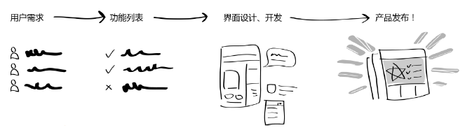  用户体验要素概念和深入讲解  - 战略层（商业需求和用户需）  - 范围层（功能和信息设计）  - 结构层（信息架构和交互设计）  - 框架层（原型设计和导航设计）  - 视觉层（品牌传达/色彩体系/视觉规范/图标设计等）  需求分析概念+实战演练  - 商业需求  - 用户需求  - 项目需求  - 功能性需求  - 非功能性需求  - 微信红包产品的性能需求和功能需求案例分析  - 你我需求、软硬需求、真假需求(追女朋友、铅笔、儿子)  - 需求分析案例：  - 斯达康（原点决策）  - 今日头条（大数据驱动满足个人化需求）  - 暴风影音（微创新打破行业壁垒）  - 360（抓准需求打破行业壁垒）  - 需求来源  - 需求评估方法  - 需求分析与产品定位和目标  用户模型概念+实战演练  - 用户模型概念  - 创建用户模型流程和方法  - 用户模型案例分析  - 用户模型实战演练  竞品分析概念+实战演练  - 竞品分析概念  - 竞品分析流程  - 竞品分析案例分析  - 竞品分析实战演练  讲评和总结
第三天  上午 | 移动端设计特性+方法+设计规范+信息架构+导航设计 | 移动UI设计特性  - 情景特性  - 网络特性  - 物理特性  - 触摸手势  - 系统特性  移动UI设计方法  - 关于输入  - 简单易懂  - 注意中断  - 关注内容  - 给个反馈  移动UI设计规范  - IOS设计规范  - 案桌Material设计规范  信息架构  - 什么是信息架构  - 信息架构布局思路  - TCD和UCD的区别  - toC和toB信息架构的区别  - 信息架构的服务对象  - 信息架构的层级设计  - 四种组合方式解析及案例分析（案例分析）  - 案例分析  导航设计  - 什么是导航设计  - 移动UI导航的架构分类  - 层级式  - 辐射式  - 套娃式  - 标签式  - 汉堡包导航  - Web端导航设计  - 搜索导航  - 分类导航  - 相关导航  - Banner导航  讲评和总结
第三天  下午 | 交互设计概述+Axure8.0原型设计+流程设计概念和实战演练 | 交互设计  - 交互设计概念  - 交互设计师技能详解  Axure原型设计  - 什么是原型  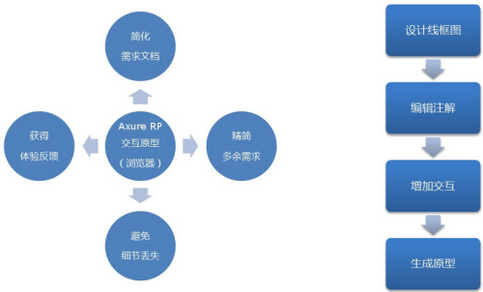  - 原型设计方法论  - 原型设计工具介绍及优缺点  - 原型设计注意事项  - 原型设计分类  - 手绘页面流程案例（手绘原型）  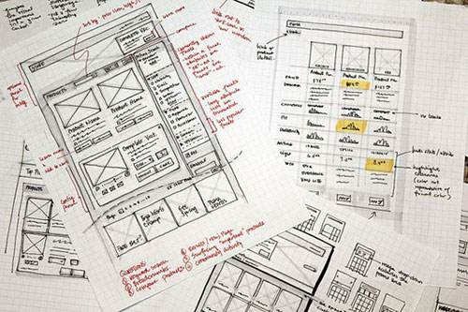  - 低保真原型和高保真原型的概念  - 原型设计在用户体验要素中的定位  原型设计案例实战演练  - 某旅游网站登陆界面原型案例  - 麦当劳外卖App原型案例（动态面板制作动效交互）  - 标签切换原型案例  - 网站轮播图原型案例  - 锚点导航原型案例  - 基础动效原型案例  流程设计概述和实战演练  - 流程设计基础  - 逻辑流程概念  - 某电商网站注册登录逻辑流程案例（Axure绘制）  - 页面流程概念  - 页面流程案例  - 流程设计案例分析  讲评和总结
第四天 | 学习考核与业内经验交流
- 授课专家
陈老师 设计科班出身，Adobe产品专家，14年一线设计和教学工作，对用户体验设计有着敏锐、独特的认知体系，担任多家大型上市培训机构教研教学总监和多家设计公司设计总监，出版过多本设计类的专业类书籍。资深UI设计师及讲师，有独立开发的UI设计课件带项目实战，曾任多家上市和大型培训机构首席设计讲师和教学总监。先后为多家大型机构设计各种设计类实训型课程架构，指导学生完成多个互联网产品设计。
刘老师 2003年开始从事界面设计及品牌研究，曾担任长城广告公司平面设计师，担任北京麦格希尔公司设计师。获得Adobe中国认证设计师称号，通过Adobe中国认证教师认证，通过工信部网页设计师认证。主要参与36氪创业媒体网站形象和界面设计，“极阅”软件的Ipad版交互界面设计，Opera浏览器中国移动版界面设计，美国DYMO公司系列手持设备交互设计项目，用友软件畅捷通用户界面设计，Iphone OS操作系统平台通讯软件友录，手机客户端软件界面设计等众多交互设计和图形界面设计项目。
- 培训费用
面授班培训费7800元/人（含场地费、考试证书费、教材费、学习期间的午餐），食宿统一安排，费用自理。请学员带身份证复印件一张。
本课程由中国信息化培训中心颁发《高级UI设计师》证书，证书查询网址：www.zpedu.org; 证书可作为专业技术人员职业能力考核的证明，以及专业技术人员岗位聘用、任职、定级和晋升职务的重要依据。
- 报名回执【高品质用户体验与UI设计开发】
单位名称
（开发票名称）
快递地址 |  |  |  |  | 邮编
联 系 人 |  |  | 职位 |  | 电话
Email |  |  | 传真
学员姓名 | 身份证号  （做证书使用） | 邮箱 | 联系电话 |  | 培训地点 | 是否住宿
汇 款  方 式 | 户 名：北京中培伟业管理咨询有限公司  开户行：北京农村商业银行卢沟桥支行  帐 号：0203 0101 0300 0033 172 |  |  |  |  | 学员签字  或盖章
户 名：中培创成（北京）科技有限公司
开户行：建设银行北京生命园支行
帐 号：1100 1048 6000 5250 6592
户 名：北京高培伟业管理咨询有限公司
开户行：中国工商银行股份有限公司北京菜市口支行
帐 号：0200 0018 0920 0152 881

